Областное бюджетное профессиональное образовательное учреждение "Курский монтажный техникум"

Направление конкурса: «Мой авторский проект»»

Тема работы: **«**Парки и скверы, их роль в облике городов**»**

Автор: Седых Владислав Александрович, студент 2 курса

специальность 08.02.01 Строительство и эксплуатация зданий и сооружений

руководитель работы:

Корсакова Марина Алексеевна, преподаватель

*Курск, 2024*

**АННОТАЦИЯ**

# В статье автор рассматривает комплексный подход к организации досуга различных возрастных групп при проектировании и строительстве парков отдыха. Выделены функции, задачи, а также структура парков культуры и отдыха. Автор акцентирует внимание на парке отдыха, как на качественно новом культурном пространстве.

Делая выводы о практической применимости данной работы, можно предположить, что материал может быть использован как руководство для архитектурно-планировочных организаций  при проектировании парков и скверов.

# Ключевые слова: парк культуры и отдыха, сквер, досуг населения

Содержание

1. Введение
2. Каким именно должен быть современный парк
3. Заключение
4. Список использованных источников
5. Приложение

**Парки и скверы, их роль в облике городов**

**Введение**

Парк или сквер – сердце культурной и развлекательной жизни города, точка притяжения жителей и гостей. Парк помогает сделать жизнь человека гармоничной, улучшает качество жизни человека. Это место, где можно отдохнуть от агрессивной городской среды т.к. современный темп жизни города способен выдержать далеко не каждый. Парки и скверы предоставляют возможность отдохнуть от шума города, насладиться природой, провести время с семьей и друзьями. Они также способствуют улучшению физического и психического здоровья горожан, стимулируют активный образ жизни и укрепляют общественные связи.

### Каким именно должен быть современный парк?

### На мой взгляд, очень долго этому не придавалось значения. Политика культурного пространства городов должна меняться в ногу со временем. Сегодня нужно говорить о парке, как о качественно новом культурном пространстве.

Современные города привлекают своей инфраструктурой и возможностями. Поэтому важно создавать в городах как можно больше пространств и зон для релаксации и сближения с природой.

Основная задача при строительстве парков - благоустройство территории. Необходимо очистить парки от ненужных строений, наладить инженерные  коммуникации.

С развитием технологий при проектировании и строительстве парков и скверов нельзя забывать об инновациях в дизайне металлических конструкций. Городские парки и скверы с металлическими конструкциями не только являются важной частью городской инфраструктуры, но и символизируют современные тенденции в развитии городской среды.

От скульптурных композиций до современных архитектурных форм, металл используется для создания разнообразных и оригинальных элементов, которые придают городской инфраструктуре характер и уникальность. Металлические конструкции играют важную роль в создании и обустройстве парков и скверов. Они обеспечивают не только прочность и долговечность сооружений, но и эстетическую привлекательность и уникальный дизайн.

Металлические скамейки, арки, заборы, фонари и другие элементы инфраструктуры придают городским зеленым зонам современный и стильный облик, подчеркивают их функциональность и комфортность для посетителей. Одной из особенностей металлических конструкций в городской инфраструктуре является их способность сочетать в себе эстетику и функциональность. Современные металлические конструкции не только обладают эстетическими и функциональными преимуществами, но и являются устойчивыми и экологически безопасными. Использование высококачественных материалов и инновационных технологий производства позволяет создавать экологически чистые и энергоэффективные сооружения, способствующие сохранению окружающей среды и улучшению качества городской жизни.

**Агрессивная окружающая среда мегаполиса определяется крайне загрязненным воздухом. В первую очередь нужно вести работы по озеленению парков.** Однако просто наличие зелени недостаточно. Важно, чтобы эти пространства были функциональными и предоставляли жителям разнообразные возможности для активного отдыха и общения.

Создание территорий с максимально природным ландшафтом, интегрированных с различными функциями, может значительно улучшить качество жизни и сделать отдых более разнообразным и интересным. Важно сохранить естественные элементы - деревья, водоёмы, холмы. Это создаст гармоничную атмосферу и обеспечит разнообразие природных зон.

Сегодня в парке слишком много асфальтового покрытия - это губительно для природы и человека. Так, у многих деревьев корни закатаны под асфальт, соответственно, они не могут дышать. Поэтому, необходимо освободить каждое дерево, дать глоток воздуха чему-то живому и настрадавшемуся. Необходимо убрать большую часть асфальта, заменив его на зеленые насаждения, газоны и цветники. Развитие комфортной городской среды становится более актуальным в условиях растущей урбанизации. Важным аспектом этого процесса, на мой взгляд, является озеленение пространств. Это не только улучшает эстетический облик города, но и способствует улучшению качества жизни его жителей.

Озеленение городской среды играет важную роль в формировании здоровой экосистемы. Растения очищают воздух, уменьшают уровень шума и создают естественную тень, что особенно важно в жаркие летние дни.

Водоёмы - пруды, фонтаны и речки, добавляют элемент спокойствия и создают уникальную атмосферу, способствующую отдыху. Звук воды расслабляет, а отражения создают ощущение глубины и простора.

Природа обладает уникальной способностью влиять на наше эмоциональное и физическое состояние. Уже давно доказано, что зеленые пространства способствуют снижению стресса, повышению настроения и улучшению общего самочувствия.

Живые растения не только очищают воздух, но и создают уютную атмосферу, наполняя пространство жизнью и энергией. Их зелёный цвет успокаивает, а разнообразие форм и текстур радует взгляд. Парк может и должен быть рекреационной зоной, в том числе и полноценной заменой «выхода на дачу». Зелёные зоны смягчают воздействие стрессовых факторов жизни в городе, приносят радость, снижают тревожность и помогают справляться с трудностями. Человек всегда тяготел к прекрасному, и не оставлял попыток создать на маленьком кусочке своей земли, что-то, что напомнило бы ему о великолепии любимой природы и радовало его глаз.  
Ведь, вряд ли найдется такой человек на Земле, который бы не любил природу! Который при любой возможности не отправлялся бы гулять по рукотворным паркам или скверам.

Природа всегда заряжает нас позитивом и буквально «оздоравливает» во всех смыслах этого слова. Она не перестает удивлять и восхищать своими красотами, великолепием форм, и многообразием цветовой палитры. Все это звучит так банально, но ведь все гениальное просто, и природой уже все создано.

При проектировании нового парка или сквера нельзя забывать, казалось бы, о такой элементарной вещи, как освещение: сделай освещение «приветливым и дружелюбным» – и люди не захотят уходить домой до самого позднего вечера, им будет в парке по-настоящему комфортно.

Однако, при всей важности для парка технологического освещения, не менее важно  уделять внимание и декоративной подсветке. Что бы лампы не затерялись в кронах растущих деревьев необходимо заменить высокие опоры освещения на торшеры, которые по своей высоте ниже крон. Подобный функциональный подход позволит осветить дороги, романтичные аллеи и тропинки.

Архитектурные объекты парков так же требуют декоративного освещения. Подсветка исторических зданий с помощью декоративной архитектурной подсветки  позволит выделить их на общем фоне. Таким образом, парк будет состоять из светящихся островков, которые добавят ему загадочности и привлекательности.

Удивительная игра цветов на деревьях и кустах, вдоль дорожек и на лужайках будет гармоничным дополнением гостеприимной атмосферы любого парка. Можно применить световой сценарий, например, в праздничные дни включается мягкая зеленая подсветка, плавно переходящая от одного цвета к другому, а в будни уместны мягкие оттенки желтого.

Освещение парков должно отвечать последним требованиям энергоэффективности, минимизировать расходы на техническое обслуживание.

Аудитория парка, да и сама жизнь заставляют парк развиваться не только с точки зрения ландшафта или архитектуры.

Размещение спортивных объектов: баскетбольные и волейбольные площадки, беговые дорожки, зоны для йоги позволят людям активно проводить время на свежем воздухе. Необходимы пункты проката велосипедов, роликов, веломобилей. Велодорожки - максимально грамотно перераспределят потоки людей, чтобы и пешеходы и велосипедисты чувствовали себя комфортно.

Ни один парк не может обойтись без мероприятий качественно нового уровня, в том числе образовательных программ. Например, «экоклуб» для детей, где специалисты расскажут о природе, о бережном к ней отношении, об экологии; «экофестивали» с открытыми галереями,  мастер-классы. Мероприятия должны носить не только развлекательный характер, но и просветительный и культурно-образовательный. Хотелось бы больше внимания уделить необычным проектам: постановки уличных театров, балет на воде и выступления классических оркестров, концертов под открытым небом. Я уверена, что подобные мероприятия вызовут интерес у отдыхающих.

Кинотеатры под открытым небом дают возможность организовать доступный культурный досуг для людей разных возрастных групп. Репертуар может быть направлен на новинки кинопроката, эксклюзивное независимое кино, премьерные показы фильмов-победителей и участников разных фестивалей. Привлечь аудиторию летом «на кино» значительно проще, чем на любой другой вид досуговой активности.

Развитие  парков культуры и отдыха неотделимо от современных компьютерных технологий. Для посетителей зон отдыха должен быть предоставлен бесплатный Wi-Fi.

Кроме того, установленные информационные панели должны обеспечить посетителей полной информацией о ключевых точках и мероприятиях парка. Мультитач-панель - показывать карту парка, отвечать на поисковые запросы, подробно рассказывать обо всем, что есть в парке, включая подробную программу событий парка. Одной из функций панели должна стать возможность моментальной фотографии.

В парках должны быть установлены многофункциональные павильоны, оборудованные маленькими кафе и ресторанами с открытыми террасами, создающими уютные места для отдыха и общения на свежем воздухе.

**Заключение**

Сегодня парки отдыха имеют либо легко узнаваемую развлекательную, а значит, коммерческую структуру, либо практически не имеют структуры – это просто места для прогулок. При строительстве парков и скверов, должен быть реализован комплексный подход к организации досуга различных возрастных групп, что позволит гармонично совмещать спорт,  культурные мероприятия, молодежный досуг, развлечения и прогулочную зону. Парки должны стать местом полноценного отдыха с возможностью реализации значимых культурно-образовательных проектов.

**Список использованных источников**

1. Александрова А. Ю. Особенности территориальной организации и продвижения парков развлечений // [Электронный ресурс] / URL: https: // cyberleninka.ru
2. Александрова А.Ю. Тематические парки мира: учеб. пособие / А.Ю. Александрова О.Н. Сединкина. - М.: КРОКУС, 2011. - 208 с.
3. Большая советская энциклопедия. URL: <http://bse.slovaronline.com>.
4. Девятова Н.Л. Парк как социокультурная форма // [Электронный ресурс] / URL: https: // cyberleninka.ru
5. Клиндух Р. В. Тематические парки формирования и развития благоприятного имиджа территории. // Сетевой научный журнал. 2017 Т.11 № 8(78) с. 56-69.
6. Родионов И.М. Парк культуры и отдыха как институт реализации познавательных интересов детей и подростков / ВЕСТНИК МГУКИ - 2011, ISSN 1997-0803 - 1 (39) - с.130-133.
7. Сединкина О. Н. Проблемы и перспективы развития тематических парков в России // Россия в современном мире. М: И НОН РАН, 2009 с. 34-75

Приложение

**Знаменитые парки отдыха и развлечения в России**

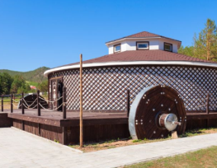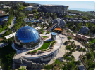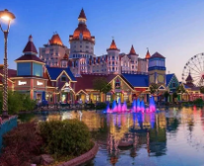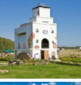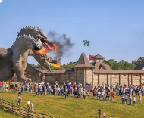 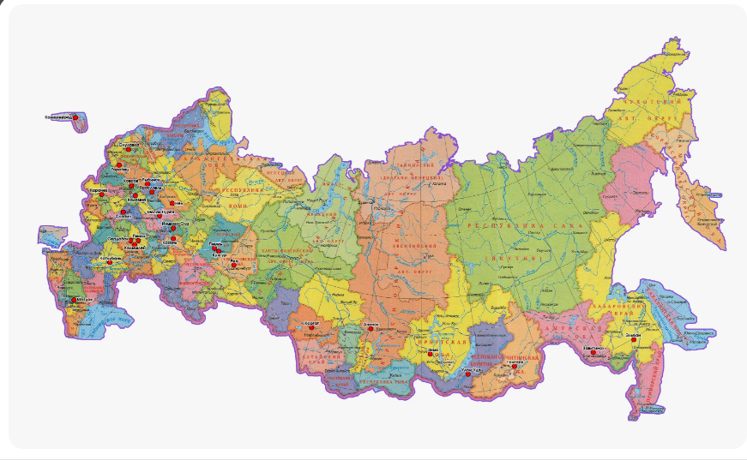

Этномир (Калужская обл.)

«Кудыкина гора» (Липецкая обл.)

Сочи Парк

## [Этнографический музей народов Забайкалья](https://goo.gl/maps/f3KtcHWGMWQwU3UE8) (Республика Бурятия)

Дримвуд (Ялта)